1. Inhaliatorius, kuriame yra paros dozė farmacinio preparato, apimančio 4-{(1*R*)-2-[(6-{2-[(2,6-dichlorbenzil)oksi]etoksi}heksil)amino]-1-hidroksietil}-2-(hidroksimetil)fenolį:

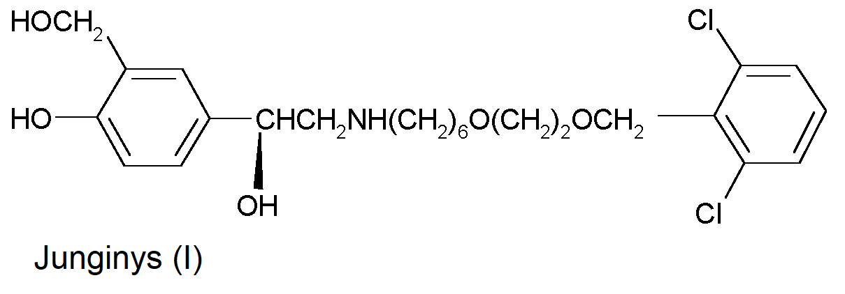

arba farmaciniu požiūriu priimtiną jo druską, nešiklį ir tretinį agentą,

kur nešiklis yra laktozė, tretinis agentas yra magnio stearatas ir

kur junginio (I) kiekis vienetinėje paros dozėje yra 25 µg, skaičiuojant kaip laisvą bazę.

2. Inhaliatorius pagal 1 punktą, kur junginys (I) yra 4-{(1*R*)-2-[(6-{2-[(2,6-dichlorbenzil)oksi]etoksi}heksil)amino]-1-hidroksietil}-2-(hidroksimetil)fenolio trifenilacetatas.

3. Inhaliatorius pagal 1 arba 2 punktą, kur nešiklis yra laktozės monohidratas.

4. Inhaliatorius pagal bet kurį iš 1-3 punktų, kuriame yra vienetinė paros dozė, kurioje yra farmacinis preparatas, apimanti 6α, 9α-difluor-17α-[(2-furanilkarbonil)oksi]-11β-hidroksi-16α-metil-3-okso-androsta-1,4-dien-17β-karbotiorūgšties S-fluormetilo esterį:

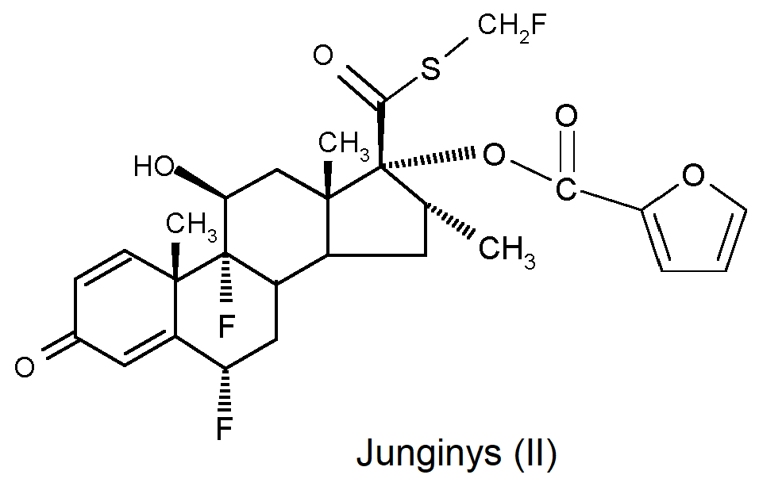

5. Inhaliatorius pagal 4 punktą, kur junginio (II) kiekis vienetinėje paros dozėje yra nuo 25 µg iki 800 µg.

6. Inhaliatorius pagal 4 arba 5 punktą, kur junginys (I) ir junginys (II) yra pateikiami tokia forma, kuri pritaikyta nuosekliam vartojimui.

7. Inhaliatorius pagal 4 arba 5 punktą, kur junginys (I) ir junginys (II) yra pateikiami tokia forma, kuri pritaikyta vartoti vienu metu.

8. Inhaliatorius pagal bet kurį iš 4-7 punktų, kur junginys (I) ir junginys (II) yra pateikiami kaip atskiros kompozicijos.